

本科实验报告

课程名称： | 计算机网络基础
实验名称： | 基于Socket接口实现自定义协议通信
姓 名： | 赵晨旭
学 院： | 计算机学院
系： | 计算机系
专 业： | 计算机科学与技术
学 号： | 3190104607
指导教师： | 黄正谦

2021年 11 月 28 日

浙江大学实验报告

实验名称： 基于Socket接口实现自定义协议通信 实验类型： 编程实验
同组学生： 刘玉英 实验地点： 计算机网络实验室

实验目的
- 学习如何设计网络应用协议
- 掌握Socket编程接口编写基本的网络应用软件

实验内容
根据自定义的协议规范，使用Socket编程接口编写基本的网络应用软件。
- 掌握C语言形式的Socket编程接口用法，能够正确发送和接收网络数据包
- 开发一个客户端，实现人机交互界面和与服务器的通信
- 开发一个服务端，实现并发处理多个客户端的请求
- 程序界面不做要求，使用命令行或最简单的窗体即可
- 功能要求如下：
- 运输层协议采用TCP
- 客户端采用交互菜单形式，用户可以选择以下功能：
  - 连接：请求连接到指定地址和端口的服务端
  - 断开连接：断开与服务端的连接
  - 获取时间: 请求服务端给出当前时间
  - 获取名字：请求服务端给出其机器的名称
  - 活动连接列表：请求服务端给出当前连接的所有客户端信息（编号、IP地址、端口等）
  - 发消息：请求服务端把消息转发给对应编号的客户端，该客户端收到后显示在屏幕上
  - 退出：断开连接并退出客户端程序
- 服务端接收到客户端请求后，根据客户端传过来的指令完成特定任务：
  - 向客户端传送服务端所在机器的当前时间
  - 向客户端传送服务端所在机器的名称
  - 向客户端传送当前连接的所有客户端信息
  - 将某客户端发送过来的内容转发给指定编号的其他客户端
  - 采用异步多线程编程模式，正确处理多个客户端同时连接，同时发送消息的情况
- 根据上述功能要求，设计一个客户端和服务端之间的应用通信协议
- 本实验涉及到网络数据包发送部分不能使用任何的Socket封装类，只能使用最底层的C语言形式的Socket API
- 本实验可组成小组，服务端和客户端可由不同人来完成

主要仪器设备
- 联网的PC机、Wireshark软件
- Visual C++、gcc等C++集成开发环境。

操作方法与实验步骤
- 设计请求、指示（服务器主动发给客户端的）、响应数据包的格式，至少要考虑如下问题：
- 定义两个数据包的边界如何识别
- 定义数据包的请求、指示、响应类型字段
- 定义数据包的长度字段或者结尾标记
- 定义数据包内数据字段的格式（特别是考虑客户端列表数据如何表达）
- 小组分工：1人负责编写服务端，1人负责编写客户端
- 客户端编写步骤（需要采用多线程模式）
- 运行初始化，调用socket()，向操作系统申请socket句柄
- 编写一个菜单功能，列出7个选项
- 等待用户选择
- 根据用户选择，做出相应的动作（未连接时，只能选连接功能和退出功能）
- 选择连接功能：请用户输入服务器IP和端口，然后调用connect()，等待返回结果并打印。连接成功后设置连接状态为已连接。然后创建一个接收数据的子线程，循环调用receive()，如果收到了一个完整的响应数据包，就通过线程间通信（如消息队列）发送给主线程，然后继续调用receive()，直至收到主线程通知退出。
- 选择断开功能：调用close()，并设置连接状态为未连接。通知并等待子线程关闭。
- 选择获取时间功能：组装请求数据包，类型设置为时间请求，然后调用send()将数据发送给服务器，接着等待接收数据的子线程返回结果，并根据响应数据包的内容，打印时间信息。
- 选择获取名字功能：组装请求数据包，类型设置为名字请求，然后调用send()将数据发送给服务器，接着等待接收数据的子线程返回结果，并根据响应数据包的内容，打印名字信息。
- 选择获取客户端列表功能：组装请求数据包，类型设置为列表请求，然后调用send()将数据发送给服务器，接着等待接收数据的子线程返回结果，并根据响应数据包的内容，打印客户端列表信息（编号、IP地址、端口等）。
- 选择发送消息功能（选择前需要先获得客户端列表）：请用户输入客户端的列表编号和要发送的内容，然后组装请求数据包，类型设置为消息请求，然后调用send()将数据发送给服务器，接着等待接收数据的子线程返回结果，并根据响应数据包的内容，打印消息发送结果（是否成功送达另一个客户端）。
- 选择退出功能：判断连接状态是否为已连接，是则先调用断开功能，然后再退出程序。否则，直接退出程序。
- 主线程除了在等待用户的输入外，还在处理子线程的消息队列，如果有消息到达，则进行处理，如果是响应消息，则打印响应消息的数据内容（比如时间、名字、客户端列表等）；如果是指示消息，则打印指示消息的内容（比如服务器转发的别的客户端的消息内容、发送者编号、IP地址、端口等）。
- 服务端编写步骤（需要采用多线程模式）
- 运行初始化，调用socket()，向操作系统申请socket句柄
- 调用bind()，绑定监听端口（请使用学号的后4位作为服务器的监听端口），接着调用listen()，设置连接等待队列长度
- 主线程循环调用accept()，直到返回一个有效的socket句柄，在客户端列表中增加一个新客户端的项目，并记录下该客户端句柄和连接状态、端口。然后创建一个子线程后继续调用accept()。该子线程的主要步骤是（刚获得的句柄要传递给子线程，子线程内部要使用该句柄发送和接收数据）：
- 调用send()，发送一个hello消息给客户端（可选）
- 循环调用receive()，如果收到了一个完整的请求数据包，根据请求类型做相应的动作：
- 请求类型为获取时间：调用time()获取本地时间，然后将时间数据组装进响应数据包，调用send()发给客户端
- 请求类型为获取名字：将服务器的名字组装进响应数据包，调用send()发给客户端
- 请求类型为获取客户端列表：读取客户端列表数据，将编号、IP地址、端口等数据组装进响应数据包，调用send()发给客户端
- 请求类型为发送消息：根据编号读取客户端列表数据，如果编号不存在，将错误代码和出错描述信息组装进响应数据包，调用send()发回源客户端；如果编号存在并且状态是已连接，则将要转发的消息组装进指示数据包。调用send()发给接收客户端（使用接收客户端的socket句柄），发送成功后组装转发成功的响应数据包，调用send()发回源客户端。
- 主线程还负责检测退出指令（如用户按退出键或者收到退出信号），检测到后即通知并等待各子线程退出。最后关闭Socket，主程序退出。
- 编程结束后，双方程序运行，检查是否实现功能要求，如果有问题，查找原因，并修改，直至满足功能要求
- 使用多个客户端同时连接服务端，检查并发性
- 使用Wireshark抓取每个功能的交互数据包

实验数据记录和处理
请将以下内容和本实验报告一起打包成一个压缩文件上传：
- 源代码：客户端和服务端的代码分别在一个目录
- 可执行文件：可运行的.exe文件或Linux可执行文件，客户端和服务端各一个

以下实验记录均需结合屏幕截图（截取源代码或运行结果），进行文字标注（看完请删除本句）。
- 描述请求数据包的格式（画图说明），请求类型的定义
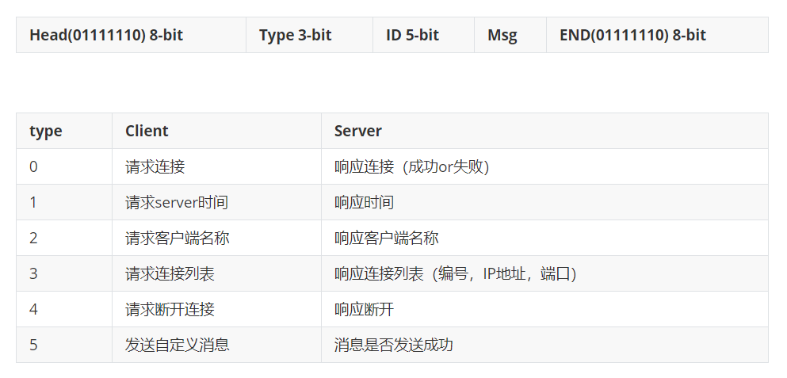

- 描述响应数据包的格式（画图说明），响应类型的定义

- 描述指示数据包的格式（画图说明），指示类型的定义
- 客户端初始运行后显示的菜单选项
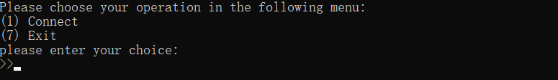
- 客户端的主线程循环关键代码截图（描述总体，省略细节部分）
while(true){
//output menu
cout << "Please choose your operation in the following menu:"<<endl;
cout << "(1) Connect"<<endl;
fflush(stdin);
if(alreadyConnected){
cout << "(2) Close \n";
cout << "(3) Request time" << endl;
cout << "(4) Request name" << endl;
cout << "(5) Request client list" << endl;
cout << "(6) Send message" << endl;
}
cout << "(7) Exit" << endl;
cout << "please enter your choice:"<<endl;
cout << ">>";
cin >> op;
if(op<1||op>7){
cout << "Invalid operation!!! please try again!"<<endl;
continue;
}
if(op==1){
myRet=connect2Server();
if(myRet<0){
continue;
}
}
else if(op==2){
closeClient();
}
else if(op==3||op==4||op==5){
request2Server(op);
}
else if(op==6){
send2Server();
}
else if(op==7){
if(alreadyConnected){
closeClient();
}
break;//退出循环
}
主体循环的部分主要是根据用户输入的操作序号，选择进入具体的操作部分进行执行

- 客户端的接收数据子线程循环关键代码截图（描述总体，省略细节部分）
客户端的接受子线程部分，主要是调用recv函数不断监听端口，一旦收到信息就进行格式解析并输出。
void * recieveMsg(void *args){
char recvBuf[1024]="\0";
int ret;
while(true){
ret=recv(clientSocket,recvBuf,1024,0);
if(ret==SOCKET_ERROR || ret==0){
continue;
}
system("pause");
//解析字符串
int no,port_num;
string ip;
string pstr =recvBuf;
myMessage raw;
raw.setMsg(pstr);
raw.AnalyzeMsg();
string tString;
int type=raw.getMsgType();
if(type<0||type>7){
cout<<"Recieve incorrect reply!"<<endl;
continue;
}
if(type==1){
//处理时间响应
tString = raw.AnalyzeTime();
cout<<"Current Server time is:"<<tString<<endl;
releWaitState();//代表已经接收到消息了
}
else if(type==2){
//处理获取客户端名称
tString = raw.getContent();
cout<<"Current client name is:"<<tString<<endl;
releWaitState();
}
else if(type==3){
//处理获取客户端列表:编号、IP地址、端口
clientList st;
st = raw.AnalyzeList();
no = st.no;
ip = st.ip;
port_num = st.port_num;
cout << "Current client is no "<<no<<" ip address is "<<ip<<" port number is "<<port_num<<endl;
releWaitState();
}
else if(type==5){
//处理获取客户端
tString = raw.getContent();
cout<< "Receive sending reply!content is "<<tString <<endl;
releWaitState();
}
else if(type==0){
cout<< "Connect successfully!"<<endl;
}

}
cout << "goend";
return args;
}

- 服务器初始运行后显示的界面

- 服务器的主线程循环关键代码截图（描述总体，省略细节部分）

while (true)
{
sockaddr_in client_addr;
int client_addr_len = sizeof(client_addr);
SOCKET ClientSocket = INVALID_SOCKET;
ClientSocket = accept(ListenSocket, (sockaddr *)&client_addr, (socklen_t *)&client_addr_len);
if (ClientSocket == INVALID_SOCKET)
{
printf("accept failed with error: %d\n", WSAGetLastError());
closesocket(ListenSocket);
WSACleanup();
return 1;
}
std::cout<<"A client request connection"<<std::endl;

Client newClient;
newClient.ip_addr=inet_ntoa(client_addr.sin_addr);
newClient.ip_port=ntohs(client_addr.sin_port);
newClient.client_socket=ClientSocket;

newClient.index = InsertClient(newClient);
std::cout<<"ip="<<newClient.ip_addr<<":"<<newClient.ip_port<<std::endl;

pthread_t thread;
pthread_create(&ClientSocket, NULL, ThreadRun, &newClient);
}

- 服务器的客户端处理子线程循环关键代码截图（描述总体，省略细节部分）
（给这段代码描述一下）

void* ThreadRun(void* arg)
{
pthread_detach(pthread_self());
char recvbuf[DEFAULT_BUFLEN];
int recvbuflen = DEFAULT_BUFLEN;
Client newClient=*(struct Client*)arg;
int iResult;
int iSendResult;

std::string reply;
while(true){
iResult = recv(newClient.client_socket, recvbuf, recvbuflen, 0);
if(iResult>0){
std::string request=recvbuf;
reply=ProcessRequest(request, newClient);
iSendResult = send(newClient.client_socket, reply.c_str(), reply.length(), 0);
if (iSendResult == SOCKET_ERROR)
{
printf("send failed with error: %d\n", WSAGetLastError());
break ;
}
}
else if(iResult==0){
std::cout<<"The client's connection closing..."<<std::endl;
std::cout << "ip=" << newClient.ip_addr << ":" << newClient.ip_port << std::endl;
DeleteClient(newClient);
break;
}
else{
printf("recv failed with error: %d\n", WSAGetLastError());
break ;
}
}
// shutdown the connection since we're done
iResult = shutdown(newClient.client_socket, SD_SEND);
if (iResult == SOCKET_ERROR){
printf("shutdown failed with error: %d\n", WSAGetLastError());
}
closesocket(newClient.client_socket);
WSACleanup();

pthread_exit(NULL);
//return ;
}

- 客户端选择连接功能时，客户端和服务端显示内容截图。
客户端：
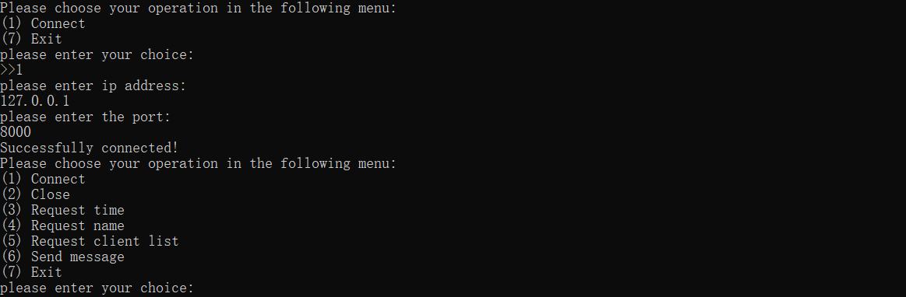
服务端：
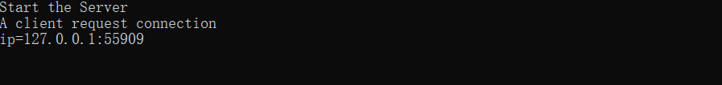

Wireshark抓取的数据包截图：
客户端发送服务器接收
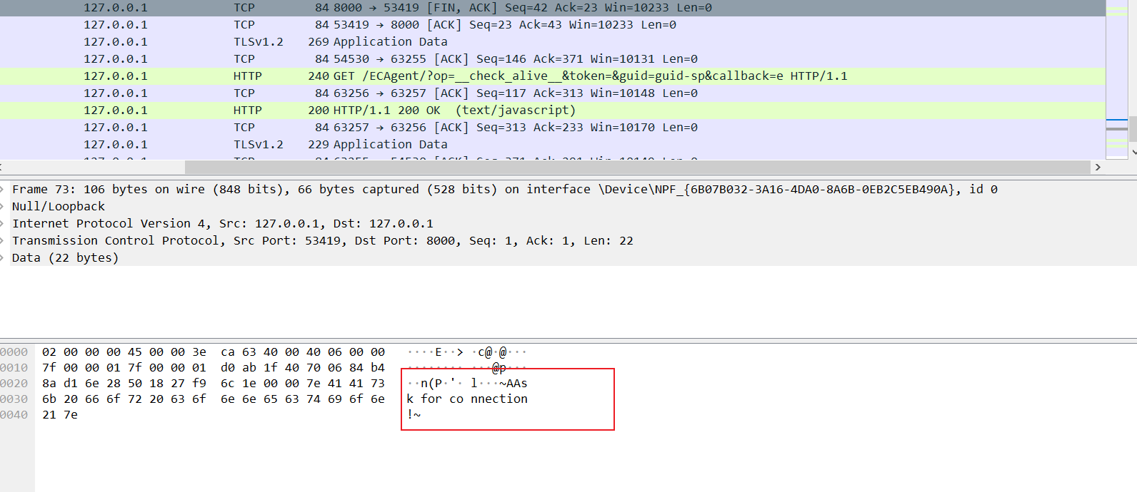

服务器发送客户端接收：
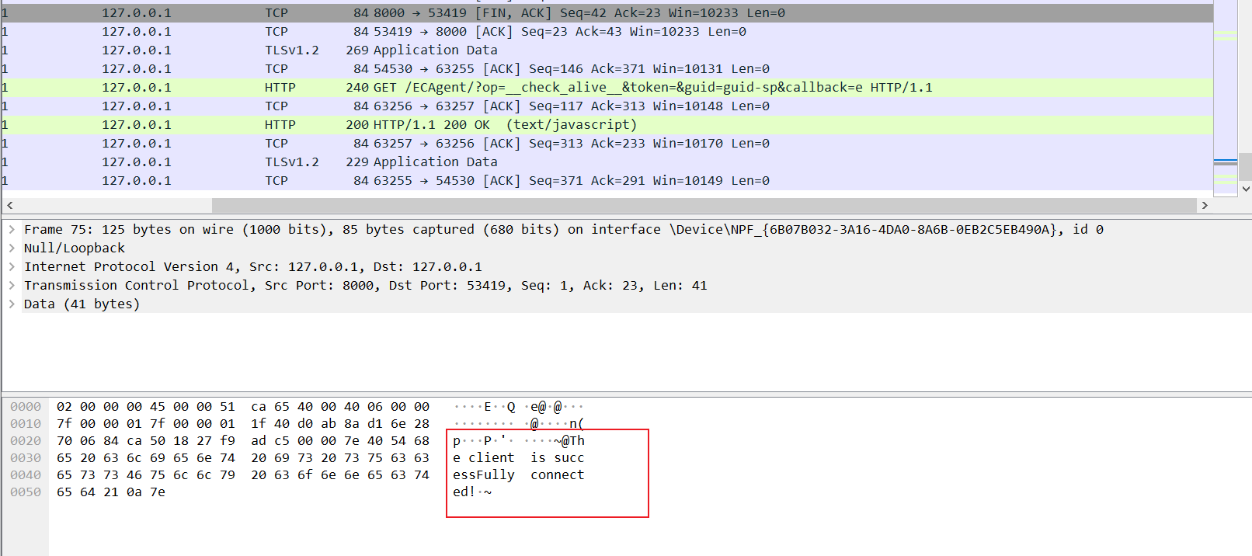

- 客户端选择获取时间功能时，客户端和服务端显示内容截图。
客户端：
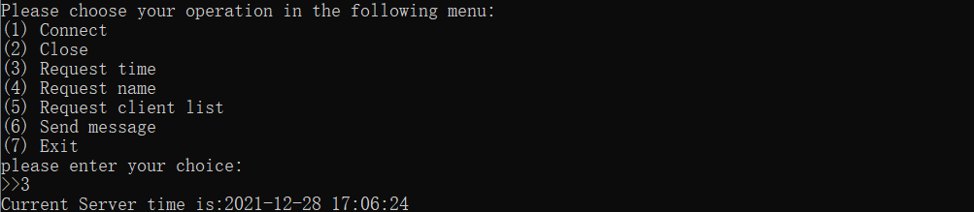
服务端：未显示需要补充

Wireshark抓取的数据包截图（展开应用层数据包，标记请求、响应类型、返回的时间数据对应的位置）：
客户端的请求
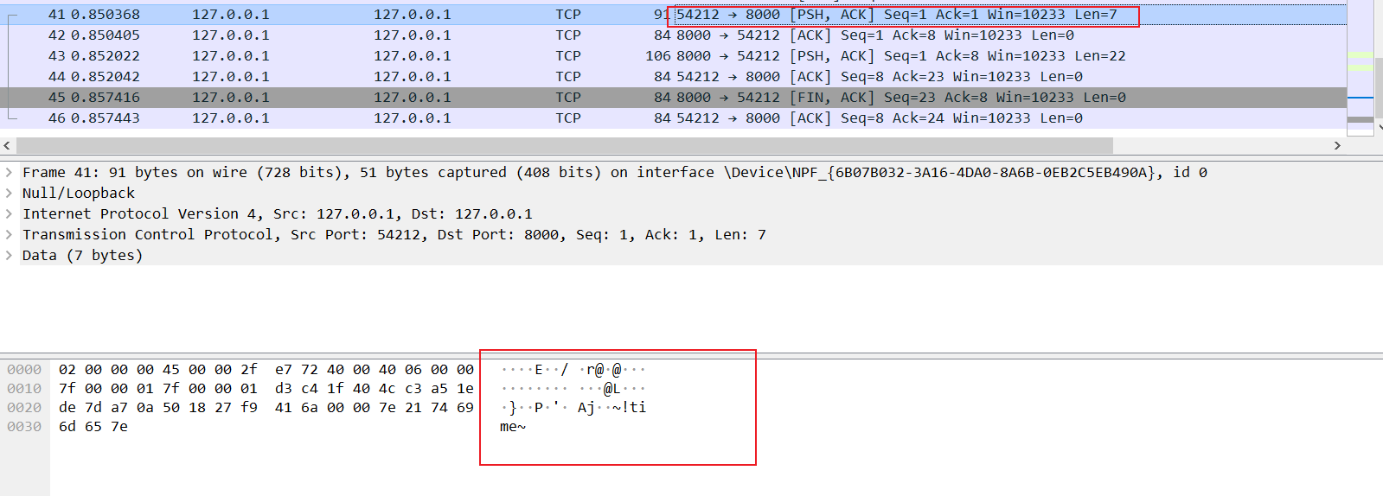
服务端的回复
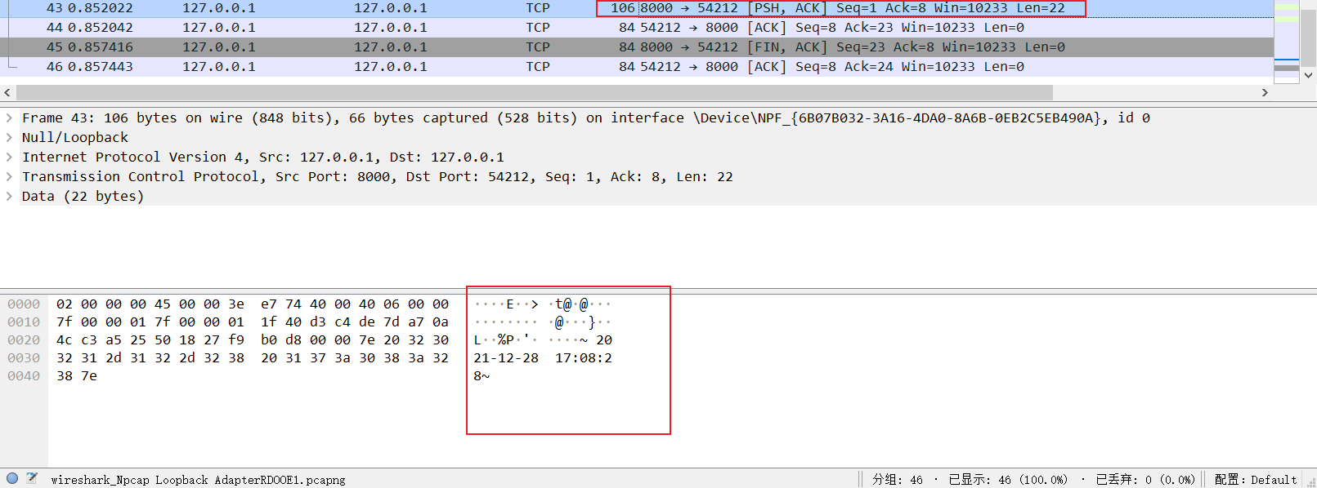

- 客户端选择获取名字功能时，客户端和服务端显示内容截图。
客户端：
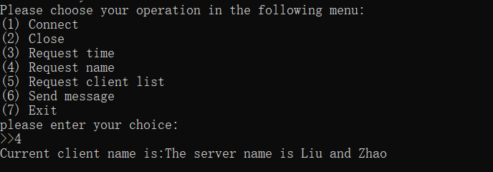
服务端： 待补充

Wireshark抓取的数据包截图（展开应用层数据包，标记请求、响应类型、返回的名字数据对应的位置）：
客户端发送服务器接收：
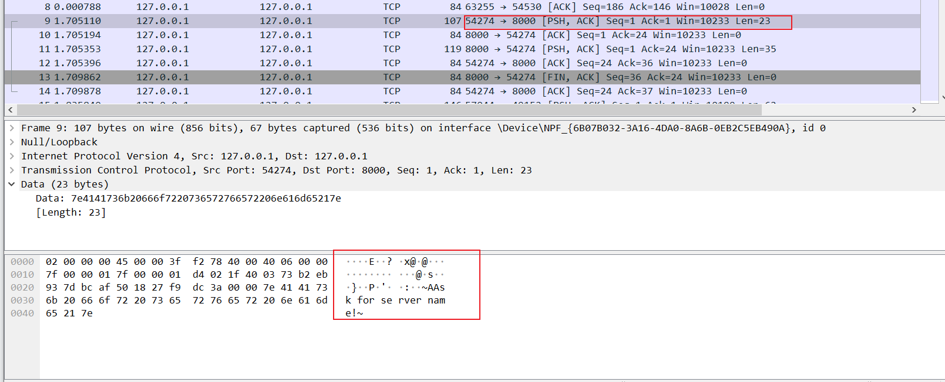

服务器发送客户端接收
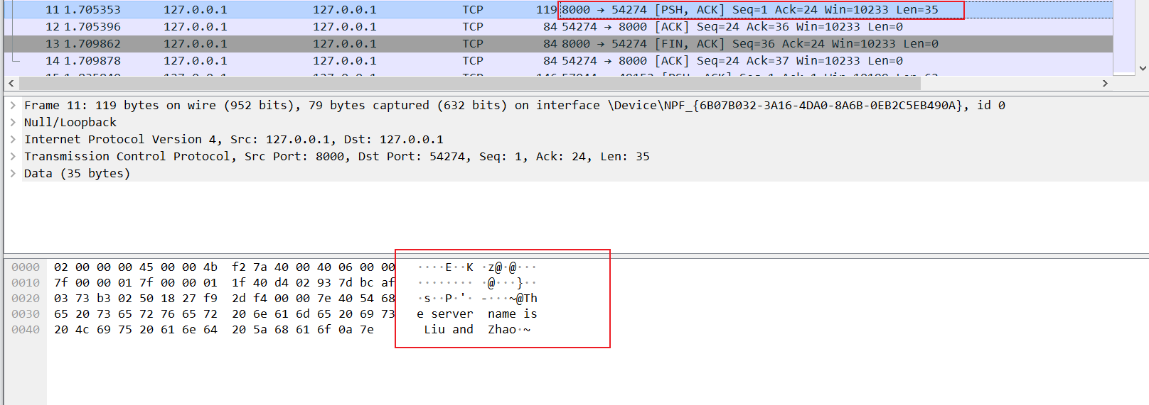

相关的服务器的处理代码片段：
（贴一下）

- 客户端选择获取客户端列表功能时，客户端和服务端显示内容截图。
客户端：
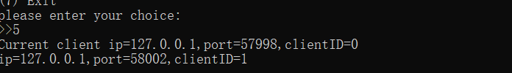
服务端：补充一下
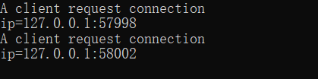

Wireshark抓取的数据包截图（展开应用层数据包，标记请求、响应类型、返回的客户端列表数据对应的位置）：
客户端发送服务端接收
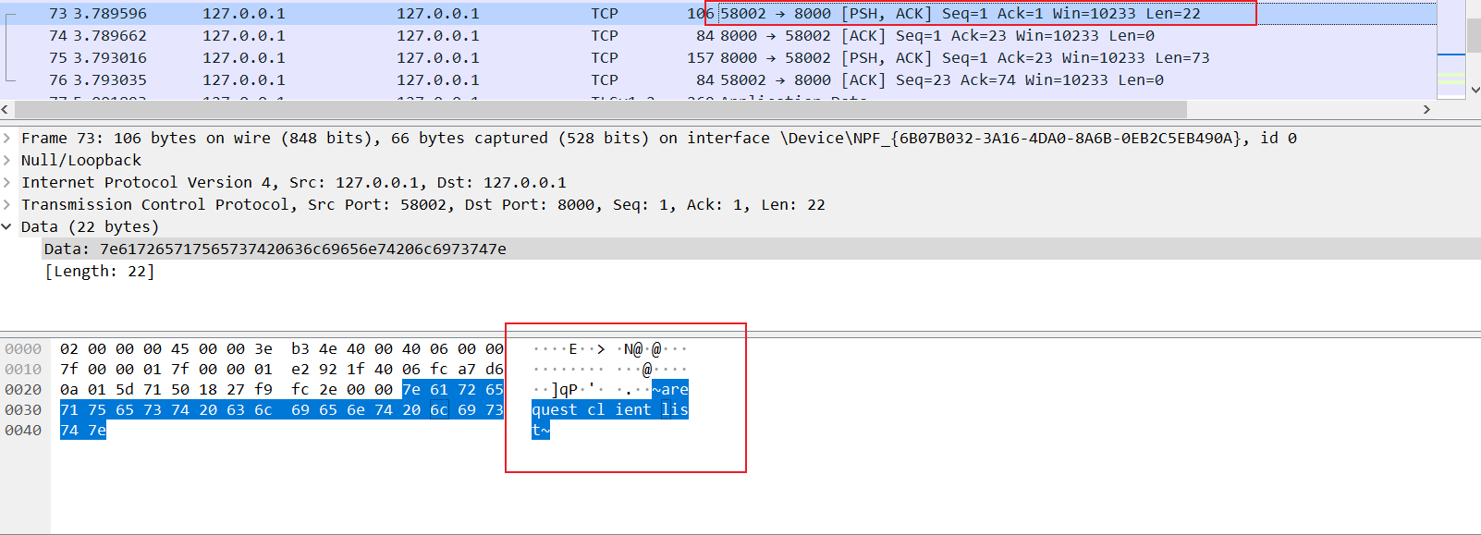

服务端发送，客户端接收
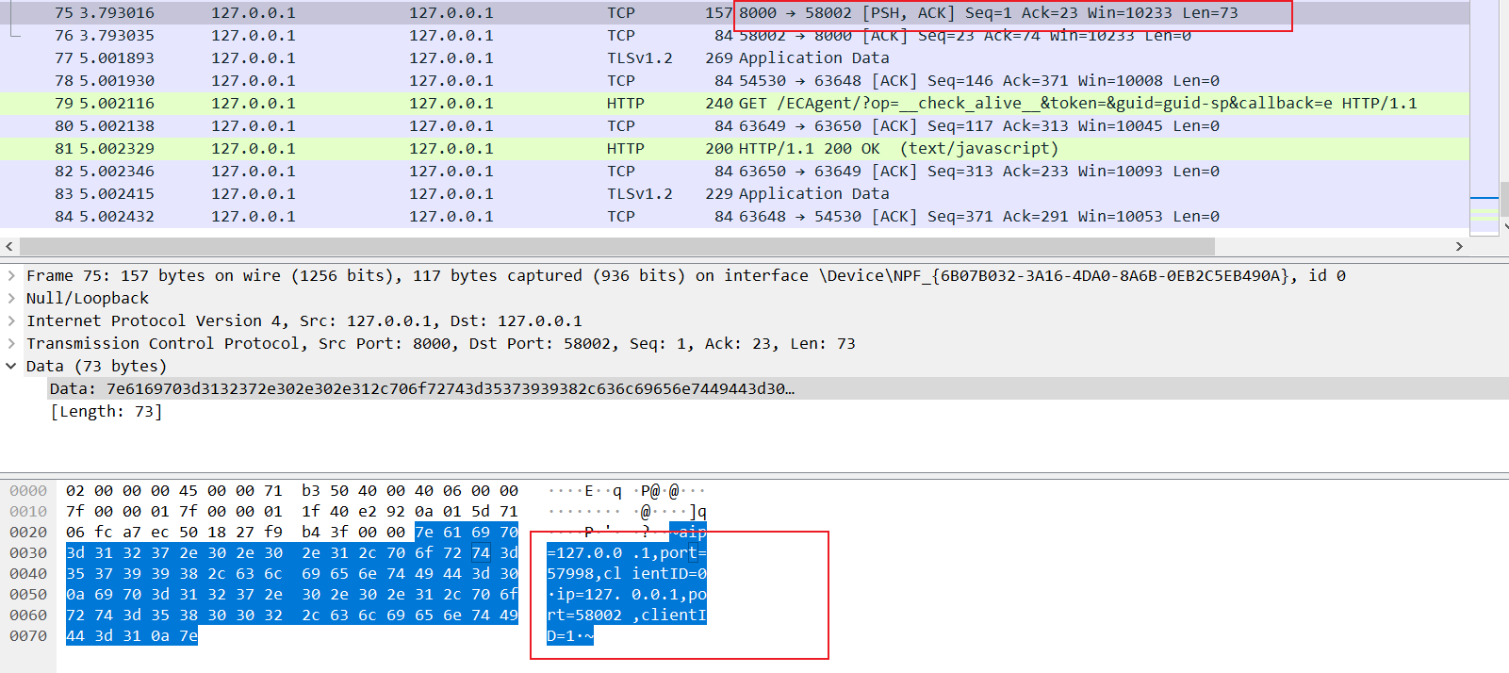

相关的服务器的处理代码片段：
（贴一下）

- 客户端选择发送消息功能时，客户端和服务端显示内容截图。

发送消息的客户端：
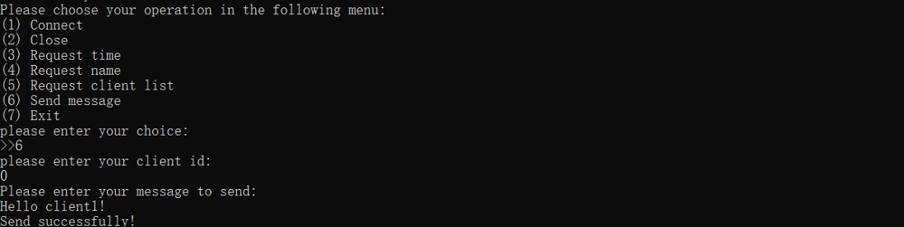
服务器：
（待补充）

接收消息的客户端：
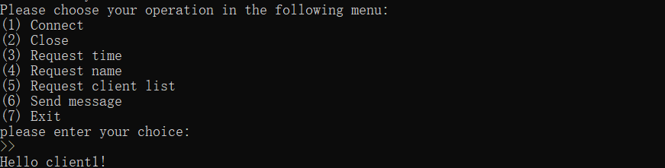

Wireshark抓取的数据包截图（发送和接收分别标记）：
发送时
客户端发服务端收：
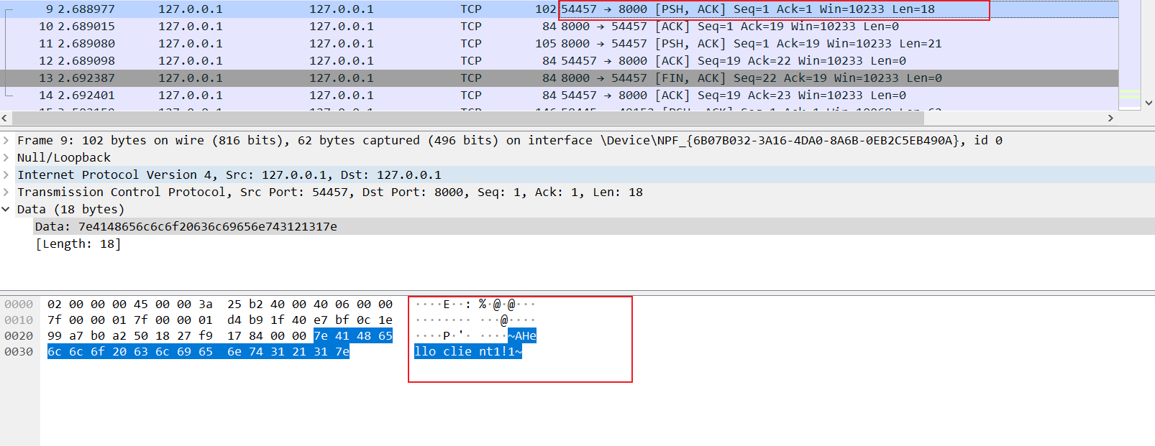
服务端发客户端收：
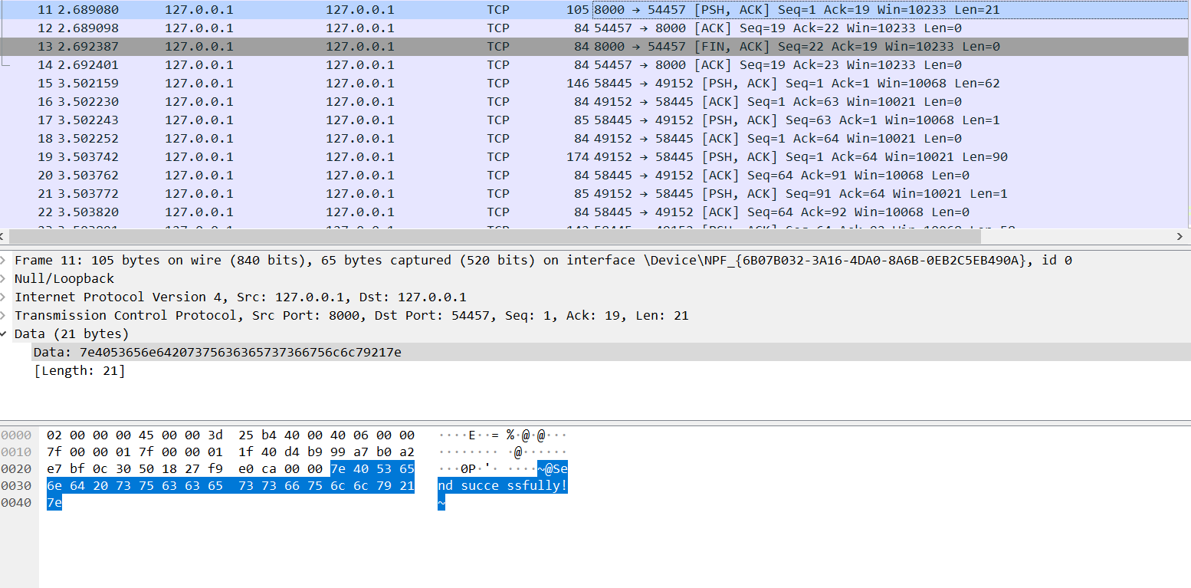
接收时
服务端发客户端收：
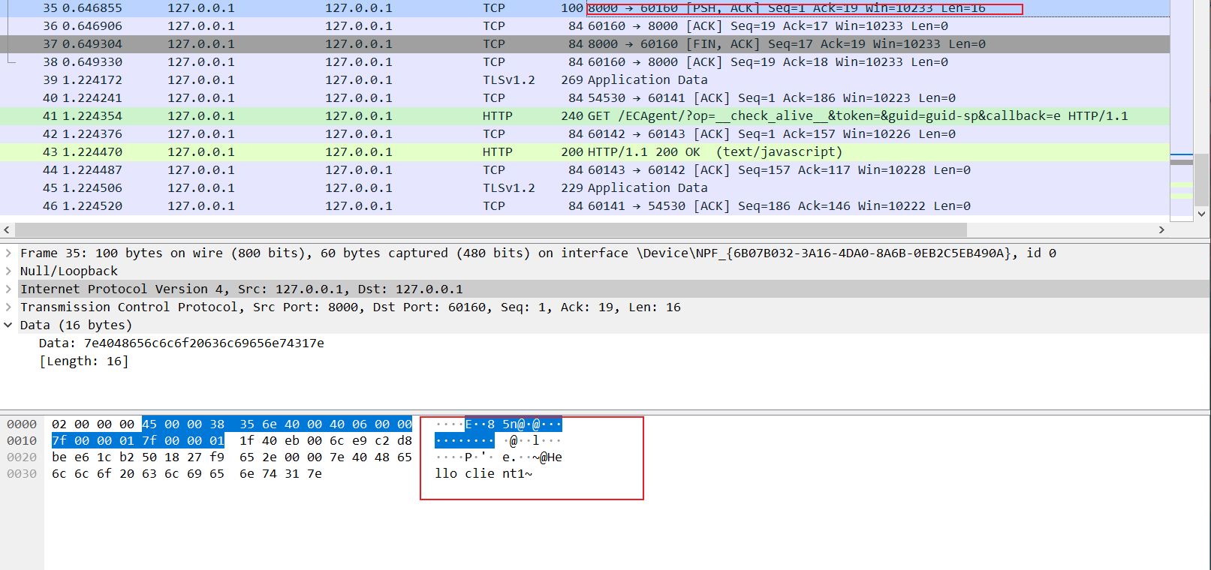

相关的服务器的处理代码片段：
（待补充）

相关的客户端（发送和接收消息）处理代码片段：
void * recieveMsg(void *args){
char recvBuf[1024]="\0";
int ret;
while(true){
ret=recv(clientSocket,recvBuf,1024,0);
if(ret==SOCKET_ERROR || ret==0){
continue;
}
// system("pause");
//解析字符串
int no,port_num;
string ip;
string pstr =recvBuf;
myMessage raw;
raw.setMsg(pstr);
raw.AnalyzeMsg();
string tString;
int type=raw.getMsgType();
if(type<0||type>7){
cout<<"Recieve incorrect reply!"<<endl;
continue;
}
if(type==1){
//处理时间响应
tString = raw.getContent();
cout<<"Current Server time is:"<<tString<<endl;
releWaitState();//代表已经接收到消息了
}
else if(type==2){
//处理获取客户端名称
tString = raw.getContent();
//cout<<"Current client name is:"<<tString<<endl;
cout<<tString<<endl;
releWaitState();
}
else if(type==3){
//处理获取客户端列表:编号、IP地址、端口
clientList st;
st = raw.AnalyzeList();
no = st.no;
ip = st.ip;
port_num = st.port_num;
cout << "Current clientList is"<<endl;
cout <<raw.getContent() <<endl;
releWaitState();
else if(type==5){
//处理获取客户端
tString = raw.getContent();
cout<< "Receive sending reply!content is "<<tString <<endl;
releWaitState();
}
else if(type==0){
cout<< "Connect successfully!"<<endl;
break;
}

}

return args;
}

- 拔掉客户端的网线，然后退出客户端程序。观察客户端的TCP连接状态，并使用Wireshark观察客户端是否发出了TCP连接释放的消息。同时观察服务端的TCP连接状态在较长时间内（10分钟以上）是否发生变化。
答：客户端发出了TCP连接释放消息。
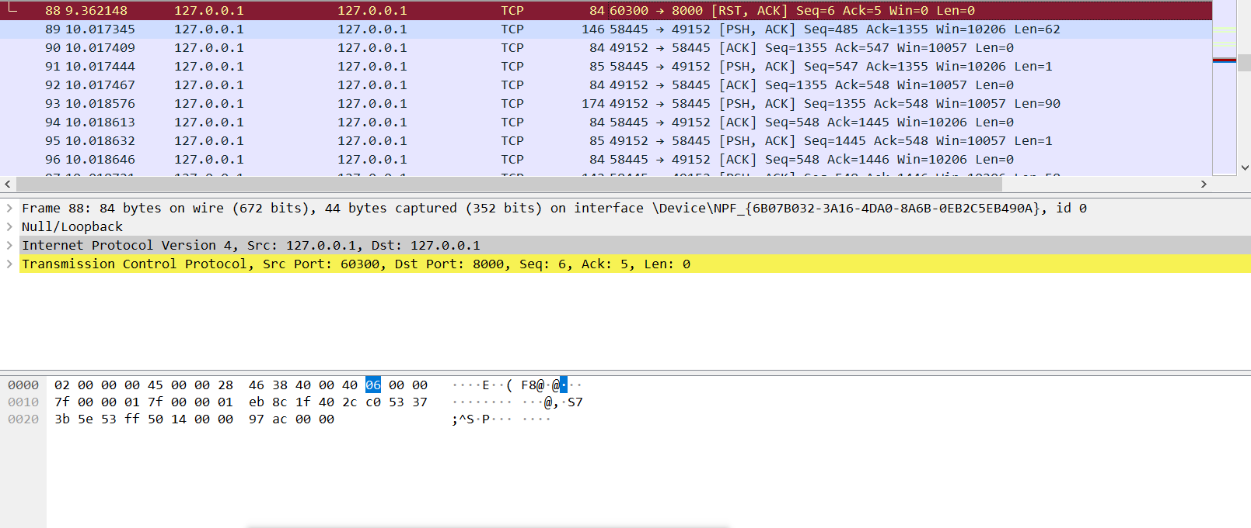
服务器端TCP连接在长时间后自动断开。

- 再次连上客户端的网线，重新运行客户端程序。选择连接功能，连上后选择获取客户端列表功能，查看之前异常退出的连接是否还在。选择给这个之前异常退出的客户端连接发送消息，出现了什么情况？
答: 重新获取客户端列表发现之前异常退出的连接还存在，但是给该链接发送消息时，会在发送客户端显示send successfully的提示，但是目标客户端并不能收到消息。

- 修改获取时间功能，改为用户选择1次，程序内自动发送100次请求。服务器是否正常处理了100次请求，截取客户端收到的响应（通过程序计数一下是否有100个响应回来），并使用Wireshark抓取数据包，观察实际发出的数据包个数。
响应部分：
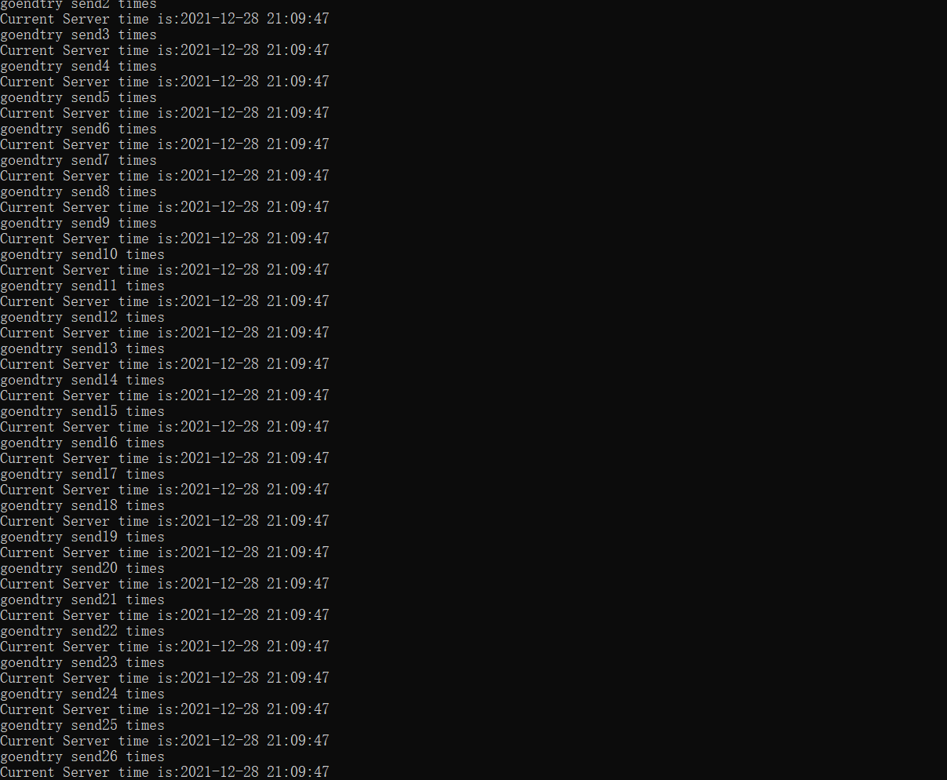
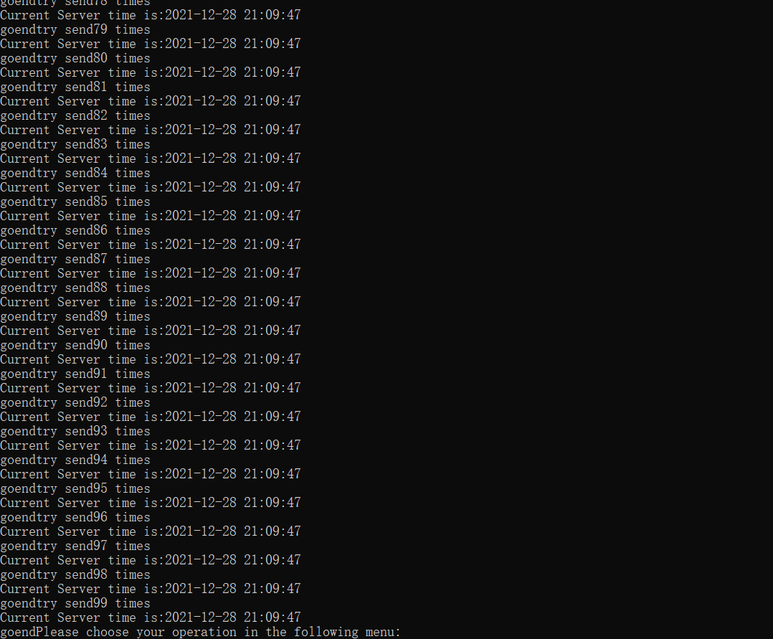
wireshark抓包：
第一个位于15序号处
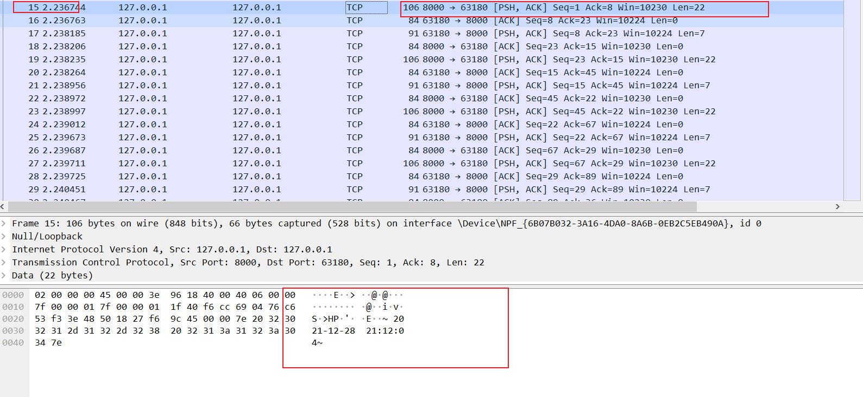
最后一个位于411序号处 观察到每四个包一循环
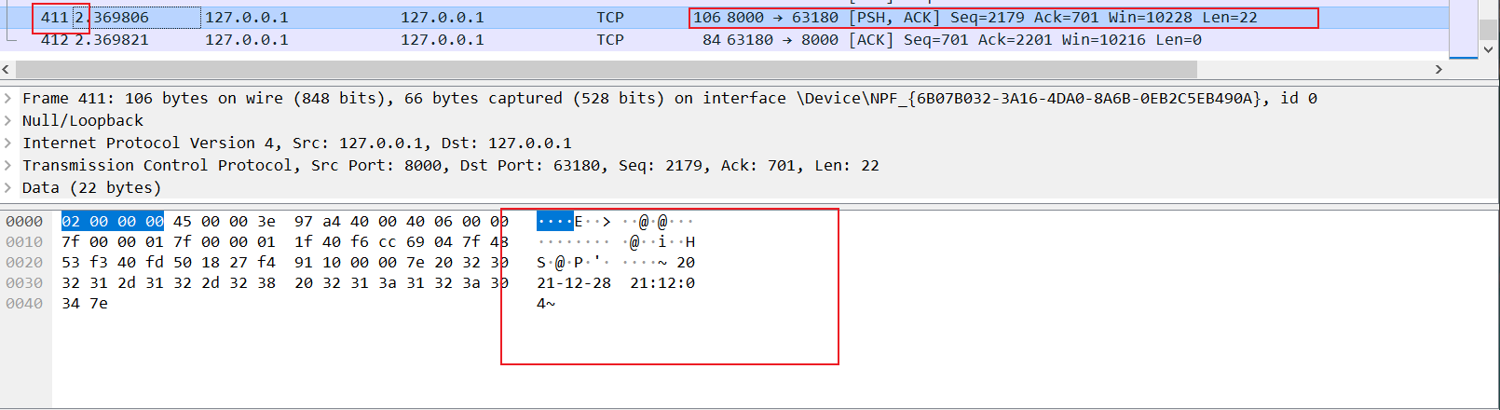
共计(411-15)/4+1=100个数据包

- 多个客户端同时连接服务器，同时发送时间请求（程序内自动连续调用100次send），服务器和客户端的运行截图
（服务端切换好像有问题）

实验结果与分析
根据你编写的程序运行效果，分别解答以下问题（看完请删除本句）：
- 客户端是否需要调用bind操作？它的源端口是如何产生的？每一次调用connect时客户端的端口是否都保持不变？
答：客户端不需要bind操作，调用connect时socket会自动为进程分配一个可用的端口，每一次调用connect时客户端的端口会发生变化。

- 假设在服务端调用listen和调用accept之间设了一个调试断点，暂停在此断点时，此时客户端调用connect后是否马上能连接成功？
答：并不能马上连接成功，因为服务端要先进行accept。

- 连续快速send多次数据后，通过Wireshark抓包看到的发送的Tcp Segment次数是否和send的次数完全一致？
答：一致。

- 服务器在同一个端口接收多个客户端的数据，如何能区分数据包是属于哪个客户端的？
答：通过socket描述符。

- 客户端主动断开连接后，当时的TCP连接状态是什么？这个状态保持了多久？（可以使用netstat -an查看）
答：保持CLOSE_WAIT / FIN_WAIT_2状态约一分钟。

- 客户端断网后异常退出，服务器的TCP连接状态有什么变化吗？服务器该如何检测连接是否继续有效？
答：无变化。服务器定时对客户端发送一个包检测连接状态，如果无回应则判断为服务端异常断开，中止连接。

讨论、心得
本次实验进行的socket编程使用底层API，总体实现还是具有一定的难度的，实验过程中还用到了一些在操作系统课程中学到的处理线程同步的方法；Wireshark在调试程序的过程中有很大的帮助。本实验还有很多可以改进的地方，比如对于数据包的格式可以进行进一步的优化，在多线程编程上面可以做得更好。

